Фотоотчёт МАДОУ детский сад № 154
«Неделя безопасности»
в период с 18.03.2019 по 23.03.2019
Сроки | Название мероприятия | Фото
18-19.03-20.03.2019 | Размещение памяток для детей и родителей "Правила поведения на водоёмах в весеннее межсезонье"; «Гололед и гололедица» | 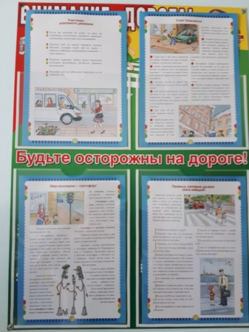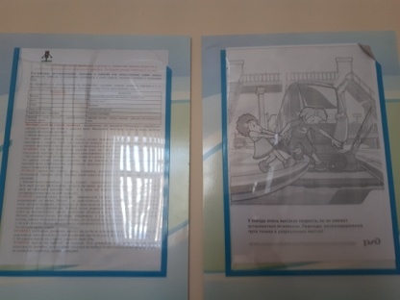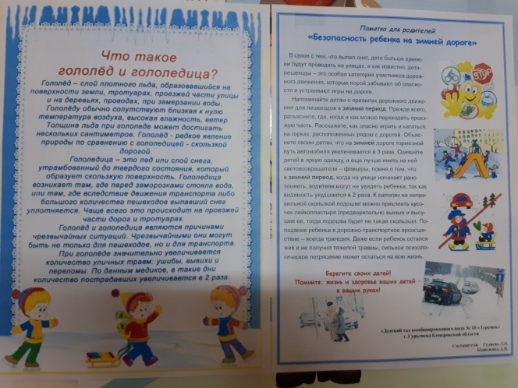
20.03-21.03. 3019 | Просмотр и обсуждение мультфильма «Смешарики. Азбука безопасности», «Уроки тётушки Совы» | 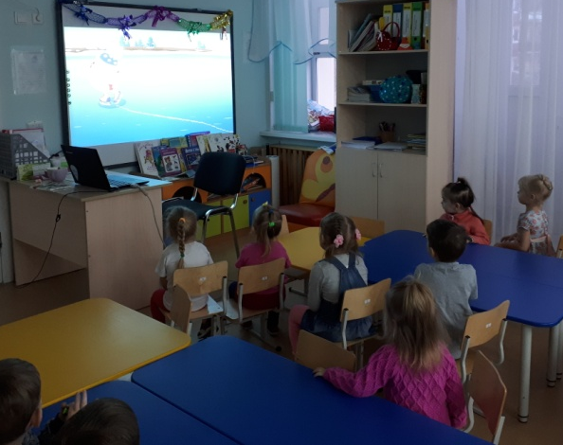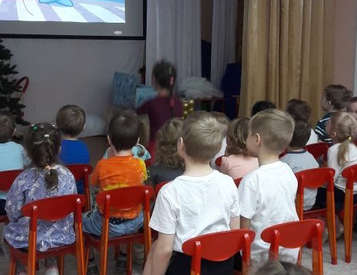
21.03. 2019 | Беседы тематические (рассматривание иллюстраций, раскрасок "Знаки", «Безопасность» и т.п.) | 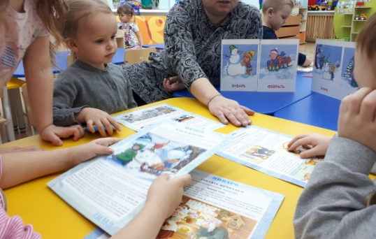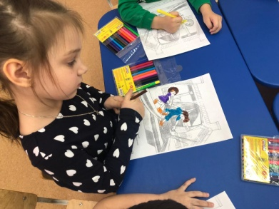
 | Беседа на тему «Безопасное поведение на дорогах и в транспорте» | 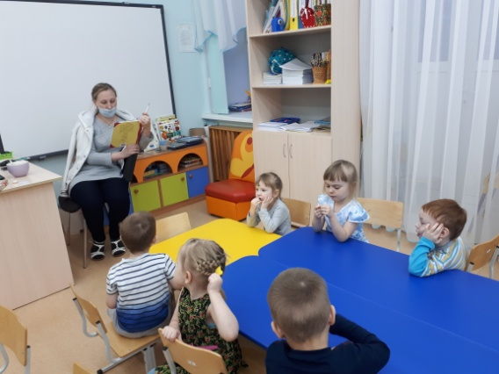
22.03. 2019 года | Обучающие игры "Я б в пожарники пошёл"
22.03.2019 | Тематические беседы «Гигиена и здоровое питание», «Бактериям скажем - НЕТ!» с презентацией. | 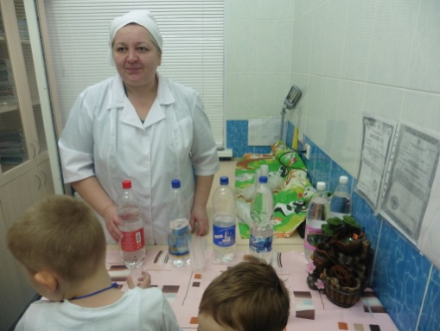
19.03.2019  Лучшее мероприятие недели безопасности | Деловая игра для педагогов  «Шаги безопасности» с приглашенным сотрудником ГИБДД, Константиновой А.А. | 